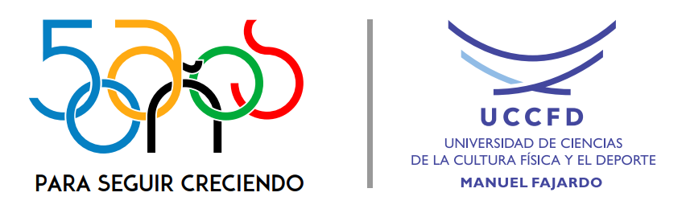



Estudiantes,

el Departamento de Idiomas les da la bienvenida al nuevo curso 2021

**Asignatura**

**Comprensión y Construcción del texto científico**

**Colectivo de la asignatura Español**

La Habana, 2021

Santa Catalina No. 12453 e/ Primelles y Boyeros, Cerro, La Habana.

**www.uccfd.cu**

F:\Proyectos\ID_UCCFD\Manual_id\apps_produccion\Papelería_Institucional\Invitacion-03.tif

La delicada situación del país y la necesidad del cuidado de nuestras vidas son las causas fundamentales para asumir la educación a distancia.

La asignatura Comprensión y Construcción del texto científico asume la enseñanza centrada en los procesos de comprensión y construcción de significados a partir del enfoque cognitivo, comunicativo y sociocultural.

Está diseñado con el objetivo de que usted, estudiante, pueda desarrollar los procesos de comprensión y construcción de textos, fundamentalmente científicos, con una perspectiva profesional comunicativa, en función de la competencia cognitiva, comunicativa y sociocultural como futuros profesores, con una actitud responsable y autorregulada en el aprendizaje.

El desarrollo de la competencia comunicativa les permitirá comunicarse adecuadamente y obtener información de la literatura científica especializada en cultura física y deporte, en la búsqueda de soluciones a los problemas del ejercicio de la profesión.

Está estructurada en tres temas: el proceso de la comunicación, el proceso de comprensión de textos y la construcción textual; cada uno con sus objetivos específicos y contenidos que incluyen.

En cada tema aparecerá un conjunto de actividades y recursos que facilitarán su estudio para la utilización adecuada de la lengua en la adquisición de conocimientos e interpretación de la realidad con riqueza y variedad léxica y como instrumento imprescindible del trabajo intelectual en cualquier aprendizaje, incluidos la práctica laboral y la investigación; así como en las relaciones que establezcan con la familia y las demás instituciones culturales con las cuales deben interactuar.

Les servirán además para que investiguen, apliquen y consoliden de manera independiente los contenidos adquiridos y eliminen las insuficiencias que puedan presentar, sobre la base de la aplicación consecuente de los conocimientos acerca del sistema de la lengua por constituir vehículo esencial para la comunicación.

Habrá un espacio para las reflexiones conscientes en el empleo correcto del idioma español relacionadas con la actividad profesional en correspondencia con los nuevos escenarios.

Serán capaces de elaborar textos expositivos, resúmenes en forma de mapa conceptual y escribir un ensayo como ejemplo de texto científico en el cual demostrarán el carácter integral de los componentes funcionales y procesos en los que descansa la enseñanza y el aprendizaje de la lengua; es decir, los procesos de comprensión, análisis y construcción de significados.

Les recomendamos que comiencen leyendo las guías de estudio, en las cuales encontrarán información general del curso, su estructura, objetivos, evaluación, vías para la tutoría, cronograma, entre otros.

Les deseamos mucho éxito y que podamos seguir aprendiendo más en colectivo sobre este interesante tema del discurso científico.